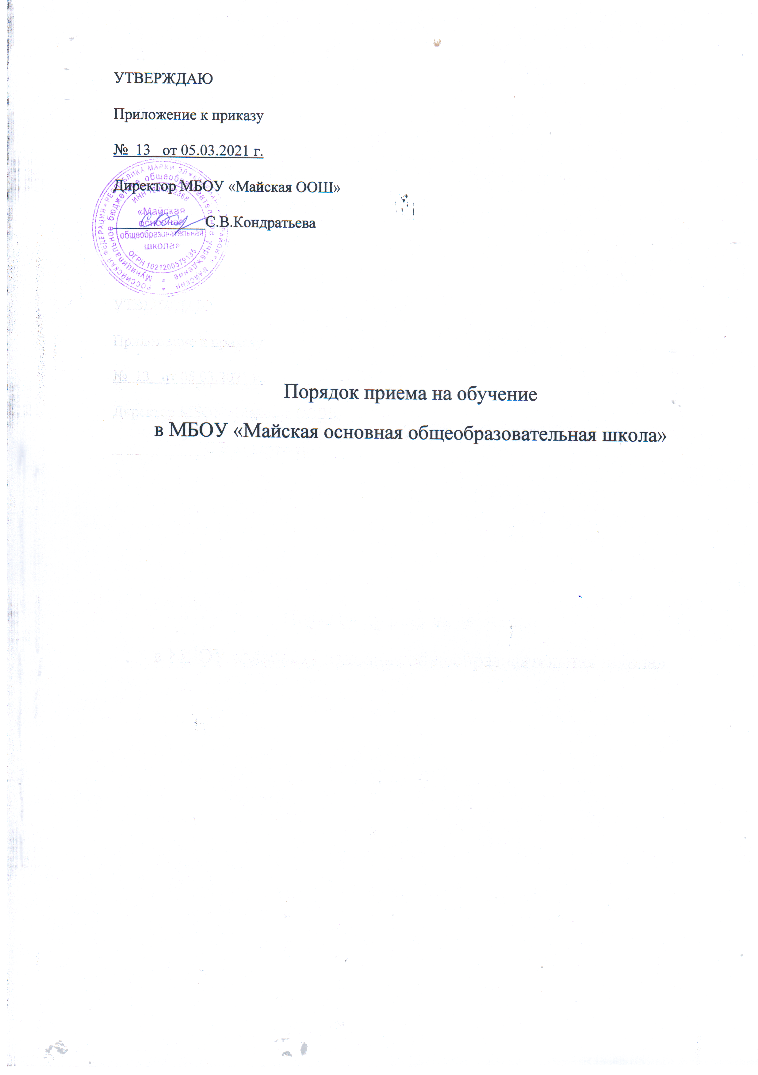

1. Порядок приема на обучение в Муниципальное бюджетное общеобразовательное учреждение «Майская основная общеобразовательная школа» по образовательным программам начального общего, основного общего образования (далее – Порядок) регламентирует правила приема граждан в Муниципальное бюджетное общеобразовательное учреждение «Майская основная общеобразовательная школа» (далее – МБОУ «Майская ООШ»).
Порядок разработан в соответствии с Федеральным законом Российской Федерации от 29 декабря 2012 года № 273-ФЗ «Об образовании в Российской Федерации», приказом Министерства просвещения Российской Федерации от 02.09.2020 года № 458 «Об утверждении Порядка приема граждан на обучение по образовательным программам начального общего, основного общего и среднего общего образования».
2. Прием на обучение в МБОУ «Майская ООШ» по основным общеобразовательным программам проводится на общедоступной основе.
3. Прием иностранных граждан и лиц без гражданства, в том числе соотечественников, проживающих за рубежом, на обучение по общеобразовательным программам осуществляется в соответствии с настоящим Порядком.
4. Порядок приема на обучение в МБОУ «Майская ООШ» обеспечивает прием всех граждан, которые имеют право на получение общего образования соответствующего уровня, если иное не предусмотрено Федеральным законом.
Порядок обеспечивает также прием в образовательную организацию, имеющих право на получение общего образования соответствующего уровня и проживающих на закрепленной территории.
5. Закрепление МБОУ «Майская ООШ» за конкретными территориями осуществляется органами местного самоуправления Килемарского муниципального района.
6. МБОУ «Майская ООШ» размещает на информационном стенде и официальном сайте в информационно-телекоммуникационной сети «Интернет» (далее - Интернет) издаваемый не позднее 15 марта текущего года распорядительный акт администрации Килемарского муниципального района о закреплении образовательной организации за конкретными территориями в течение 10 календарных дней с момента его издания.
7. Порядок приема на обучение в МБОУ «Майская ООШ» по основным общеобразовательным программам в части не урегулированной законодательством об образовании, устанавливаются образовательной организацией самостоятельно.
8. Получение начального общего образования начинается по достижении детьми возраста шести лет и шести месяцев при отсутствии противопоказаний по состоянию здоровья, но не позже достижения ими возраста восьми лет. По заявлению родителей (законных представителей) детей учредитель вправе разрешить прием детей в образовательную организацию на обучение по образовательным программам начального общего образования в более раннем или более позднем возрасте.
9. В первоочередном порядке предоставляются места в МБОУ «Майская ООШ»:
детям, указанным в абзаце втором части 6 статьи 19 федерального закона от 27.05.1998 № 76-фз «О статусе военнослужащих», по месту жительства их семей;
по месту жительства независимо от формы собственности детям, указанным в части 6 статьи 46 Федерального закона от 07.02.2011 г. № 3-фз «О полиции», детям сотрудников органов внутренних дел, не являющихся сотрудниками полиции указанным;
детям, указанным в части 14 статьи 3 Федерального закона от 30.12.2012 г. № 283-фз «О социальных гарантиях сотрудникам некоторых федеральных органов исполнительной власти и внесении изменений в законодательные акты Российской Федерации».
10. Прием на обучение в МБОУ «Майская ООШ» проводится на принципах равных условий приема для всех поступающих, за исключением лиц, которым в соответствии с Федеральным законом предоставлены особые права (преимущества) при приеме на обучение.
11. Проживающие в одной семье и имеющие общее место жительства дети имеют право преимущественного приема на обучение по общеобразовательным программам начального общего образования в МБОУ «Майская ООШ», в котором обучаются их братья и (или) сестры.
12. Дети с ограниченными возможностями здоровья принимаются на обучение по адаптированной программе начального общего, основного общего образования (далее – адаптированная образовательная программа) только с согласия их родителей (законных представителей) и на основании рекомендаций психолого-медико-педагогической комиссии.
Поступающие с ограниченными возможностями здоровья, достигшие возраста восемнадцати лет, принимаются на обучение по адаптированной образовательной программе только с согласия самих поступающих.
13. Прием на обучение в МБОУ «Майская ООШ» осуществляется в течение всего учебного года при наличии свободных мест.
14. МБОУ «Майская ООШ» с целью проведения организованного приема детей в 1 класс размещает на своем информационном стенде и официальном сайте в сети Интернет информацию: о количестве свободных мест в первом классе не позднее 10 календарных с момента издания распорядительного акта, о наличии свободных мест в первом классе для приема детей, не проживающих на закрепленной территории, не позднее 5 июля текущего года.
15. Прием заявлений о приеме на обучение в первый класс для детей, указанных в пунктах 9, 10, 11, 12 Порядка, а также проживающих на закрепленной территории, начинается 1 июля текущего года и завершается 30 июня текущего года.
Руководитель образовательной организации издает приказ о приеме на обучение детей, указанных в абзаце первом настоящего пункта, в течение 3 рабочих дней после завершения приема заявлений о приеме на обучение в 1 класс.
Для детей, не проживающих на закрепленной территории, прием заявлений о приеме на обучение в 1 класс начинается 6 июля текущего года до момента заполнения свободных мест, но не позднее 5 сентября текущего года.
Закончив прием в первый класс всех детей, указанных в пунктах 9, 10, 11, 12 Порядка, а также проживающих на закрепленной территории, МБОУ «Майская ООШ» осуществляет прием детей, не проживающих на закрепленной территории, не ранее 6 июля текущего года.
16. При приеме на обучение МБОУ «Майская ООШ» обязано ознакомить поступающего и (или) его родителей (законных представителей) с Уставом, с лицензией на осуществление образовательной деятельности, со свидетельством о государственной аккредитации, с общеобразовательными программами и другими документами, регламентирующими организацию и осуществление образовательной деятельности, права и обязанности обучающихся.
17. Прием на обучение по основным общеобразовательным программам в МБОУ «Майская ООШ» осуществляется по личному заявлению родителя (законного представителя) ребенка или поступающего. (Приложение 1)
18. При приеме на обучение по имеющим государственную аккредитацию образовательным программам начального общего, основного общего образования выбор языка образования, изучаемых родного языка из числа языков народов Российской Федерации, в том числе русского языка как родного языка, государственных языков республик Российской Федерации осуществляется по заявлению родителей (законных представителей) детей. (Приложение 2)
19. Заявления о приеме на обучение и документы для приема на обучение, указанные в пункте 22 Порядка, подаются одним из следующих способов:
- лично в образовательную организацию;
- через операторов почтовой связи общего пользования заказным письмом с уведомлением о вручении;
- в электронной форме (документ на бумажном носителе, преобразованный в электронную форму путем сканирования или фотографирования с обеспечением машиночитаемого распознавания его реквизитов) посредством электронной почты образовательной организации, в том числе с использованием функционала официального сайта образовательной организации в сети Интернет или иным способом и использованием сети Интернет;
- с использованием сервисов региональных порталов государственных и муниципальных услуг, являющихся государственными информационными системами субъектов Российской Федерации, созданными органами государственной власти республики (при наличии).
МБОУ «Майская ООШ» осуществляет проверку достоверности сведений, указанных в заявлении о приеме на обучение и соответствия действительности поданных электронных образов документов. При проведении указанной проверки МБОУ «Майская ООШ» вправе обращаться к соответствующим государственным информационным системам, в государственные (муниципальные) органы и организации.
20. В заявлении о приеме на обучение родителем (законным представителем) ребенка, поступающего указываются следующие сведения:
- фамилия, имя, отчество (при наличии) ребенка или поступающего;
- адрес места жительства и (или) адрес места пребывания ребенка или поступающего;
- адрес места жительства и (или) адрес места пребывания родителя (ей) (законного(ых) представителя(ей)) ребенка или поступающего;
- адрес(а) электронной почты, номер(а) телефона(ов) (при наличии) родителя(ей) (законного(ых) представителя(ей)) ребенка или поступающего;
- о наличии права внеочередного, первоочередного или преимущественного приема;
- о потребности ребенка или поступающего в обучение по адаптированной образовательной программе и (или) в создании специальных условий для организации обучения и воспитания обучающегося с ограниченными возможностями здоровья в соответствии с заключением психологи-медико-педагогической комиссии (при наличии) или инвалида (ребенка-инвалида) в соответствии с индивидуальной программой реабилитации;
- согласие родителя(ей) (законного(ых) представителя(ей)) ребенка на обучение ребенка по адаптированной образовательной программе (в случае необходимости обучения ребенка по адаптированной образовательной программе);
- согласие поступающего, достигшего возраста 18 лет, на обучение по адаптированной образовательной программе (в случае необходимости обучения указанного поступающего по адаптированной образовательной программе);
- язык образования (в случае получения образования на родном языке из числа языков Российской Федерации);
- родной язык из числа народов Российской Федерации (в случае реализации права на изучение родного языка из числа языков народов Российской Федерации, в том числе русского языка как родного языка);
- государственный язык Республики Марий Эл;
- факт ознакомления родителя(ей) (законного(ых) представителя(ей)) ребенка или поступающего с Уставом, с лицензией на осуществление образовательной деятельности, со свидетельством о государственной аккредитации, с общеобразовательными программами и другими документами, регламентирующими организацию и осуществление образовательной деятельности, права и обязанности обучающихся;
- согласие родителя(ей) (законного(ых) представителя(ей)) ребенка или поступающего на обработку персональных данных.
21. Образец заявления о приеме на обучение размещается на информационном стенде и официальном сайте в сети Интернет.
22. Для приема родитель(и) законный представитель(и) ребенка или поступающий представляет(ют) следующие документы:
- копию документа, удостоверяющего личность родителя (законного представителя) ребенка или поступающего;
- копию свидетельства о рождении ребенка или документа, подтверждающего родство заявителя;
- копию документа, подтверждающего установление опеки или попечительства (при необходимости);
- копию документа о регистрации ребенка или поступающего по месту жительства или по месту пребывания на закрепленной территории или справку о приеме документов для оформления регистрации по месту жительства (в случае приема на обучение ребенка или поступающего, проживающего на закрепленной территории, или в случае использования права преимущественного приема на обучение по образовательным программам начального общего образования);
- справку с места работы родителя(ей) (законного(ых) представителя(ей)) ребенка (при наличии права внеочередного или первоочередного приема на обучение);
- копию заключения психолого-медико-педагогической комиссии (при наличии).
При посещении образовательной организации и (или) очном взаимодействии с должностными лицами родитель(и) законный(е) представитель(и) ребенка предъявляет(ют) оригиналы документов, указанных в абзацах 2 – 5 настоящего пункта, а поступающий – оригинал документа, удостоверяющий личность.
Родитель(и) законный(е) представитель(и) ребенка, являющегося иностранным гражданином или лицом без гражданства дополнительно предъявляет(ют) документ, подтверждающий родство заявителя(ей) (или законность представления прав ребенка), и документ, подтверждающий право ребенка на пребывание в Российской Федерации.
Иностранные граждане и лица без гражданства предъявляют все документы на русском языке или вместе с заверенными в установленном порядке переводом на русский язык.
23. Не допускается требовать предъявления других документов в качестве основания для приема на обучение в МБОУ «Майская ООШ» по основным общеобразовательным программам.
24. Родитель(и) законный(е) представитель(и) ребенка или поступающий имеют право по своему усмотрению предъявлять другие документы.
25. Факт приема заявления о приеме на обучение и перечень документов, представленных родителем(ями) (законным(ми) представителем(ями)) ребенка или поступающим регистрируется в журнале приема заявление о приеме на обучение. После регистрации заявления о приеме на обучение и перечня документов, родителю(ям) (законному(ым) представителю(ям) ребенка или поступающему выдается расписка в получении документов, содержащая информацию о регистрационном номере заявления о приеме на обучение и перечне представленных при приеме на обучение документов. Расписка заверяется руководителем образовательной организации и печатью. (Приложение 3)
26. МБОУ «Майская ООШ» осуществляет обработку полученных в связи с приемом в образовательную организацию персональных данных поступающих в соответствии с требованиями законодательства Российской Федерации в области персональных данных.
27. Директор МБОУ «Майская ООШ» издает приказ о приеме на обучение ребенка или поступающего в течение 5 рабочих дней после приема заявления о приеме на обучение и представленных документов, за исключением случая, предусмотренного пунктом 15 Порядка.
28. На каждого ребенка или поступающего, принятого в МБОУ «Майская ООШ», формируется личное дело, в котором хранятся заявление о приеме на обучение и все представленные родителем(ями) (законным(ими) представителем(ями)) ребенка или поступающим документы (копии документов).

Приложение 1
к Порядку приема на обучение
в МБОУ «Майская ООШ»

Директору Муниципального бюджетного общеобразовательного учреждения «Майская основная общеобразовательная школа»
__________________________________________
ЗАЯВЛЕНИЕ № ____.

Я, ______________________________________________________________
(фио заявителя полностью, отчество – при наличии)
прошу принять моего (ю) сына (дочь) ___________________________
__________________________________________________________________
(фио ребенка полностью, отчество – при наличии)
в _____ класс .

Дата рождения ребенка «____»______________________ _____________ г.
Место рождения ребенка ____________________________________________
__________________________________________________________________

Адрес места жительства ребенка (по прописке) __________________________
___________________________________________________________________

Адрес места жительства ребенка (фактический) __________________________
___________________________________________________________________

ФИО матери (законного представителя)_________________________________
___________________________________________________________________
Адрес места жительства матери (законного представителя) (по прописке) ___________________________________________________________________
фактический________________________________________________________
ФИО отца (законного представителя) __________________________________ ___________________________________________________________________
Адрес места жительства отца (законного представителя) (по прописке) ___________________________________________________________________
фактический________________________________________________________

Контактный номер телефона, адрес электронной почты матери (законного представителя)______________________________________________________
Контактный номер телефона, адрес электронной почты отца (законного представителя)______________________________________________________
Ознакомлен (а) со следующими документами образовательной организации:
-Уставом;
- лицензией на право осуществления образовательной деятельности и приложением к ней;
- свидетельством о государственной аккредитации;
- образовательными программами и документами, регламентирующими организацию и осуществление образовательной деятельности, правами и обязанностями обучающихся.
Своей подписью заверяю согласие на обработку моих персональных данных и персональных данных моего ребенка в соответствии с действующим законодательством Российской Федерации.

__________________ __________________________________________
Подпись ФИО родителя (законного представителя)
«_____» ________________ 20___ г
(дата)

Приложение № 2
К заявлению о приеме на обучение по программам начального общего, основного общего образования

УВЕДОМЛЕНИЕ О ВЫБОРЕ

Настоящим уведомляю о выборе для моего ребенка
___________________________________________________________________________,
(фамилия, имя, отчество ребенка)
языка образования __________________________________________________________ ,
изучаемого родного ( ____________________________) языка в объеме, определенном учебным планом на уровне _______________________________ общего образования.
(начального/основного)

изучаемого государственного (марийского (горного/лугового)) языка Республики Марий Эл в объеме, определенном учебным планом на уровне _________________________________________ общего образования.
(начального/основного)

Дата «____»_____________20___г Подпись_______________

Приложение № 3

Расписка о регистрации приема документов на обучение
в МБОУ «Майская ООШ»
№ п/п | Состав документов | Отметка  (наличие, отсутствие)
 | Заявление о приеме ребенка в общеобразовательное учреждение, регистрационный № _____
 | Копия документа, удостоверяющего личность родителя (законного представителя) ребенка или поступающего
 | Копия свидетельства о рождении ребенка или документа, подтверждающего родство заявителя
 | Копия документа, подтверждающего установление опеки или попечительства (при необходимости)
 | Копия свидетельство о регистрации по месту жительства или пребывания на закрепленной территории ребенка или поступающего или справку о приеме документов для оформления регистрации по месту жительства
 | Справка с места работы родителя (законного представителя) (при наличии права внеочередного или первоочередного приема)
 | Копия заключения психолого-медико-педагогической комиссии

Дополнительные документы (по желанию родителей (законных представителей))
Директор школы «____»____________________ 20__ г.

